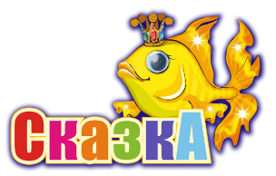

**Скоро в школу**

Муниципальное бюджетное дошкольное образовательное учреждение детский сад комбинированного вида №7 «Сказка» поселка Мостовского

**Что такое готовность к школе?**

**Выпуск №1**

**Сентябрь**



*«Быть готовым к школе – не значит уметь читать, писать и считать.*

*Быть готовым к школе – значит быть готовым всему этому научиться.» Венгер Л.А.*

Готовность ребёнка к обучению в школе является одним из важнейших итогов развития в период дошкольного детства и залогом успешного обучения в школе. У большинства детей она формируется к семи годам.

**Так, что же такое готовность ребёнка к школе?** Если ваш ребёнок умеет читать, писать, считать и знает английский язык, это ещё не значит, что он готов к школе.

**Готовность к школе** —это совокупность физических, интеллектуальных, эмоциональных, коммуникативных и личностных качеств, которые помогают ребенку успешно освоить школьную программу, осознать себя в новой социальной роли школьника, адаптироваться к новому коллективу, усвоить правила и обязанности новой школьной жизни.

Существую разные виды готовности к школе: физиологическая, психологическая и познавательная. Все виды готовности должны гармонично сочетаться в ребенке. Если что-то не развито или развито не в полной мере, то это может послужить проблемам в обучении в школе, общении со сверстниками, усвоении новых знаний и так далее.

**Физиологическая готовность к школе** означает, что ребенок должен быть готов к обучению в школе физически. То есть состояние его здоровья должно позволять успешно проходить образовательную программу.

**Психологическая готовность к школе**включает в себя три компонента: интеллектуальная готовность, личностно -социальная, эмоционально-волевая. Более подробно об этом мы поговорим в следующем выпуске.

**Познавательная готовность ребёнка к школе** означает, что будущий первоклассник должен обладать определенным комплексом знаний и умений, который понадобится для успешного обучения в школе.

**Контакты**

**Адрес:**

352570, Краснодарский край, Мостовский р-н, пгт Мостовской, ул. Гоголя, д.104

**Телефон:**

+7(86192)5-11-39

**Эл. почта:**

[skazka7104g@mail.ru](mailto:skazka7104g@mail.ru)

**Наш сайт:**

<https://ds7.mostobr.ru/>

**Наш ВК:** https://vk.com/public217367747?w=wall-217367747_227

**ФГОС ДО и подготовка детей к школе: вопросы и ответы**

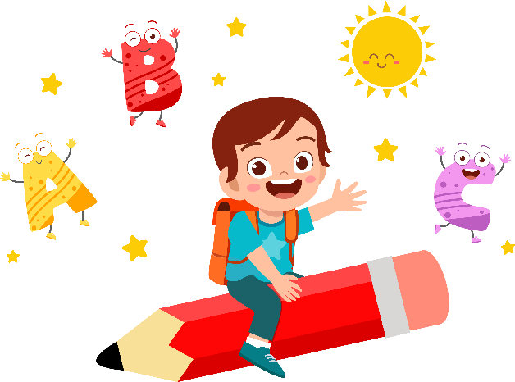

**Что такое Федеральный государственный стандарт дошкольного образования ФГОС ДО?**

Федеральные государственные стандарты устанавливаются в Российской Федерации в соответствии с требованием статьи 12 «Закона об образовании» и представляют собой «совокупность обязательных требований к дошкольному образованию».

**Что является отличительной особенность ФГОС ДО?**

Впервые в истории дошкольное детство стало особым самоценным уровнем образования, главной целью которого - формирование успешной личности.  Ключевая установка стандарта - поддержка разнообразия детства через создание условий социальной ситуации содействия взрослых и детей ради развития способностей каждого ребенка.

**Каков должен быть выпускник ДОУ?**

Он должен обладать личностными характеристиками, среди них инициативность, самостоятельность, уверенность в своих силах, положительное отношение к себе и другим, развитое воображение, способность к волевым усилиям, любознательность.

**Как ФГОС ДО обеспечит подготовку детей к школе?**

Не ребенок должен быть готов к школе, а школа - к ребенку! Дети должны быть такими на выходе из детского сада, чтобы они были способными, спокойно приспособится к школьным условиям и успешно усваивать образовательную программу начальной школы. При этом школа должна быть готова к разным детям. Дети всегда разные и в этих различиях и разнообразном опыте первых лет жизни заложен великий потенциал каждого ребенка. Цель детского сада - эмоционально, коммуникативно, физически, и психически развить ребенка.

Сформировать устойчивость к стрессам, сформировать способности, желание учиться. При этом надо учитывать, что дети сегодняшние, это дети не те, что были вчера.

**Будут ли учиться дошкольники в детском саду как в школе?**

Ребенок должен осваивать первые навыки в рисовании, пении, танцах, чтении, счёте, письме через игры и другие виды детской деятельности. Через игру, экспериментирование, общение дети знакомятся с окружающим миром. При этом главное не надвинуть на дошкольное образование формы школьной жизни.

**Что такое Федеральная образовательная программа дошкольного образования ФОП ДО?**

Определяет единый для всей страны базовый объем, содержание и планируемые результаты дошкольного образования. Предусматривает интеграцию воспитания и обучения в едином образовательном процессе.

**Цель формирования ФОП ДО?**

Формировать основы гражданской и культурной идентичности дошкольников доступным их возрасту средствами.

Педагог-психолог

Ольга Юрьевна Турышева

+79182742123